Guía de aprendizaje

OA (adaptado): Leer y comprender texto narrativo respondiendo preguntas explícitas.

Nombre Estudiante |  | Curso: 5 año A
Nombre Estudiante |  | Fecha: Semana 9  01/06 – 05/06

- Lee el siguiente texto en voz alta. Recuerda respetar los signos de puntuación.

Una ciudad en el espacio

Una mariposa aventurera viajó al espacio. La mariposa llegó sin problemas a su destino, y envió un mensaje a sus amigos contándoles lo maravilloso que era el lugar y los animó para que viajaran también.
En un comienzo, los animales sintieron miedo de hacer un viaje así, pero una vaca se arriesgó y partió al espacio en una nave espacial.
Cuando la vaca llegó al espacio, también envió un mensaje a sus amigos. El mensaje decía: “Llegué bien. Este lugar es maravilloso”.
Los demás animales, al ver que un animal tan grande como la vaca pudo llegar al espacio, perdieron el miedo y todos quisieron imitarla. Así, viajaron: moscas, ovejas, avispas, perros, gatos, conejos, caracoles, águilas, pingüinos, focas, venados, vicuñas y ¡muchos más!
El espacio se llenó de animales y, por eso, tuvieron que construir una ciudad espacial. Los animales construyeron calles y veredas, y colocaron señales de tránsito para evitar accidentes, pero surgió un problema: no sabían usar las señales de tránsito.
Los animales astronautas para tratar de solucionar la situación escribieron un mensaje en el cielo que dice: “Se necesitan niñas y niños que nos enseñen a usar las señales de tránsito. Les mandaremos un dibujo de nuestra ciudad espacial”.

- Lee las siguientes preguntas y encierra la alternativa correcta.

1.- Después de la mariposa, ¿quién viajó al espacio?
a) Vaca.
b) Hormiga.
c) Gusano.

2.- ¿Para qué pusieron señales del tránsito los animales?
a) Para que la ciudad se viera mejor.
b) Para evitar accidentes de tránsito.
c) Para que todos transitaran por donde quisieran.

3.- ¿Qué problema tienen los animales en la ciudad espacial?
a) No saben usar las señales del tránsito.
b) No pueden ver las señales del tránsito.
c) No quieren respetar las señales del tránsito.

4.- ¿A quiénes les piden los animales que les enseñen las señales del tránsito?
a) A niños y niñas.
b) A la araña y al gusano.
c) A la mariposa y a la vaca.

- Dibuja y pinta la ciudad espacial tal como tú la imaginas.

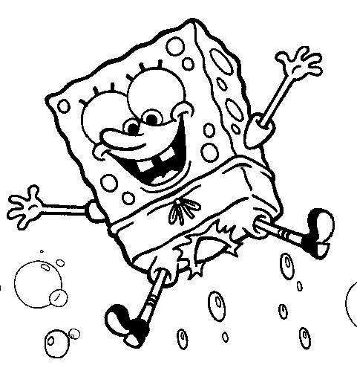
¡Trabajo terminado!

